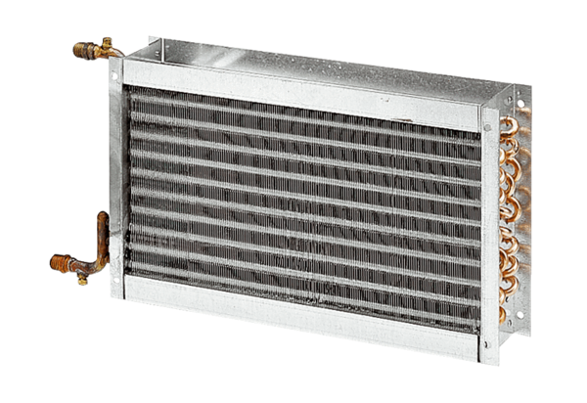Водяной калорифер WHP 22-18Комплект поставки: 1 штукАссортимент: D
Номер артикула: 0082.0111Изготовитель: MAICO

